Отчёт по лабораторной работе №3. Дискреционное разграничение прав в Linux. Два пользователя.

Предмет: информационная безопасность

Александр Сергеевич Баклашов

Содержание

1 Цель работы 1

2 Теоретическое введение 1

3 Выполнение лабораторной работы 1

4 Вывод 5

5 Библиография 5

# 1 Цель работы

Получение практических навыков работы в консоли с атрибутами файлов для групп пользователей. [1]

# 2 Теоретическое введение

Информационная безопасность – это защищенность информации и поддерживающей инфраструктуры от случайных или преднамеренных воздействий естественного или искусственного характера, чреватых нанесением ущерба владельцам или пользователям информации и поддерживающей инфраструктуры.

chmod (от англ. change mode) — команда для изменения прав доступа к файлам и каталогам, используемая в Unix-подобных операционных системах. Входит в стандарт POSIX, в Coreutils. [3]

# 3 Выполнение лабораторной работы

1. В установленной операционной системе создадим учётную запись пользователя guest2 (рис. 1)

Figure 1: useradd guest2

Figure 1: useradd guest2

1. Зададим пароль для пользователя guest2 (используя учётную запись администратора (рис. 2)

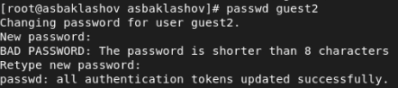

Figure 2: passwd guest2

1. Учетная запись создана.
2. Добавим пользователя guest2 в группу guest (рис. 3)

Figure 3: Добавление пользователя

Figure 3: Добавление пользователя

1. Осуществим вход в систему от двух пользователей на двух разных консолях: guest на первой консоли и guest2 на второй консоли (рис. 4)



Figure 4: Вход от 2 польз.

1. Для обоих пользователей командой pwd определим директорию, в которой вы находитесь. Сравним её с приглашениями командной строки (рис. 5)



Figure 5: pwd

Для guest Приглашение совпадает для guest2 - приглашение guest

1. Уточним имя пользователя, его группу, кто входит в неё и к каким группам принадлежит он сам. Определим командами groups guest и groups guest2, в какие группы входят пользователи guest и guest2. Сравним вывод команды groups с выводом команд id -Gn и id -G. (рис. 6)

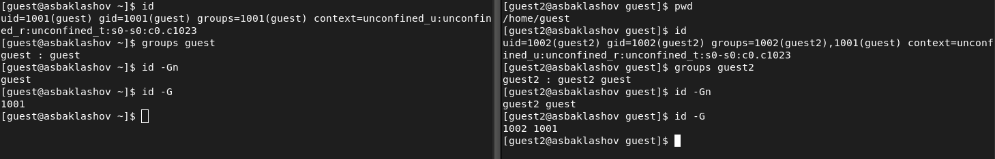

Figure 6: id

guest выходит в группу guest, guest2 входит в группу guest и guest2. Вывод команды groups совпадает с выводами команд id -Gn и id -G

1. Сравним полученную информацию с содержимым файла /etc/group (рис. 7)

Figure 7: /etc/group

Figure 7: /etc/group

Информация совпадает.

1. От имени пользователя guest2 выполним регистрацию пользователя guest2 в группе guest командой (рис. 8)

Figure 8: newgrp guest

Figure 8: newgrp guest

1. От имени пользователя guest изменим права директории /home/guest, разрешив все действия для пользователей группы (рис. 9)

Figure 9: chmod g+rwx /home/guest

Figure 9: chmod g+rwx /home/guest

1. От имени пользователя guest снимем с директории /home/guest/dir1 все атрибуты командой. (рис. 10)

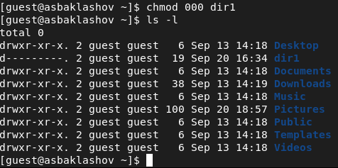

Figure 10: chmod 000 dirl

1. Меняя атрибуты у директории dir1 и файла file1 от имени пользователя guest и делая проверку от пользователя guest2, заполним таблицу, определив опытным путём, какие операции разрешены, а какие нет. Если операция разрешена, занесём в таблицу знак «+», если не разрешена, знак «-». (рис. 11)

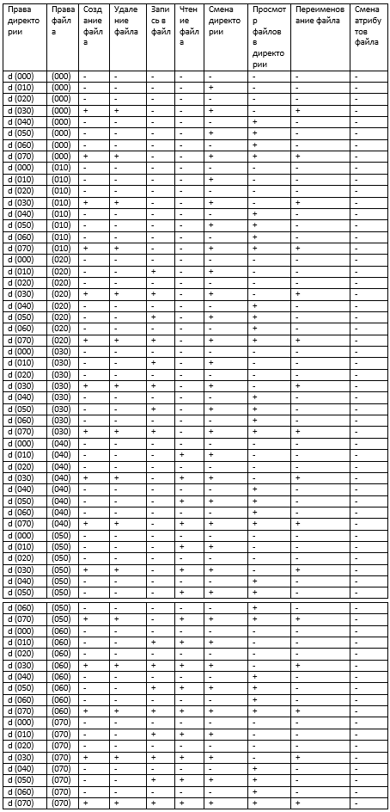

Figure 11: Установленные права и разрешённые действия

1. На основании заполненной таблицы определим те или иные минимально необходимые права для выполнения операций внутри директории dir1. (рис. 12)

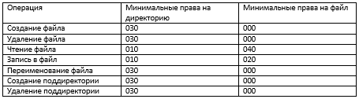

Figure 12: Минимальные права для совершения операций

# 4 Вывод

В ходе данной лабораторной работы я получил практические навыки работы в консоли с атрибутами файлов для групп пользователей

# 5 Библиография

1. Лабораторная работа №3. Дискреционное разграничение прав в Linux. Два пользователя. - 4 с. [Электронный ресурс]. М. URL: [Лабораторная работа №3](https://esystem.rudn.ru/pluginfile.php/1651885/mod_resource/content/4/003-lab_discret_2users.pdf) (Дата обращения: 20.09.2022).
2. Rocky Linux Documentation. [Электронный ресурс]. М. URL: [Rocky Linux Documentation](https://docs.rockylinux.org) (Дата обращения: 20.09.2022).
3. Chmod. [Электронный ресурс]. М. URL: [Файловая система](https://ru.wikipedia.org/wiki/Chmod) (Дата обращения: 20.09.2022).